# Interpolación

* Teoría base que se usa en todos los sectores del pipeline y fuera (CPU).
* Punto interpolado es un punto conocido o del dominio, Extrapolado es un punto fuera del dominio.
* Tiene sentido multiplicar vectores por escalares, pero no puntos por escalares.

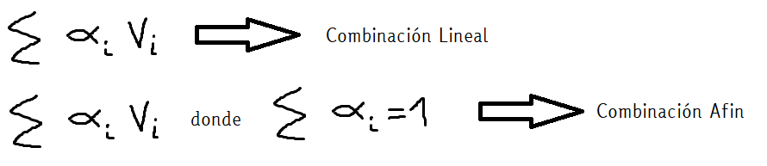

* Se podría decir que la combinación afín es un subconjunto de las combinaciones lineales.

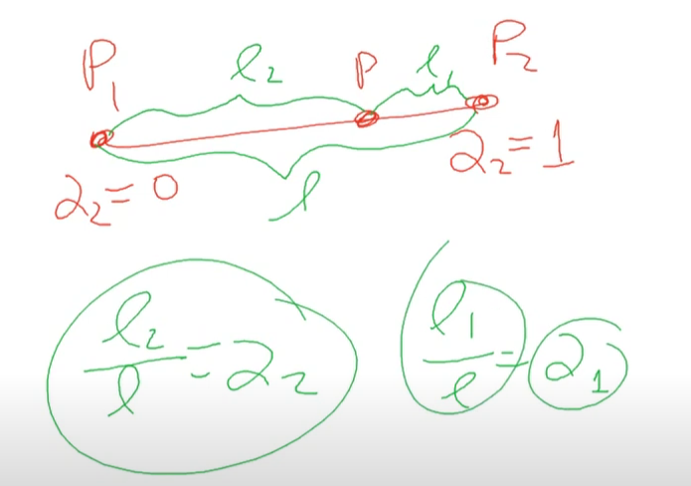

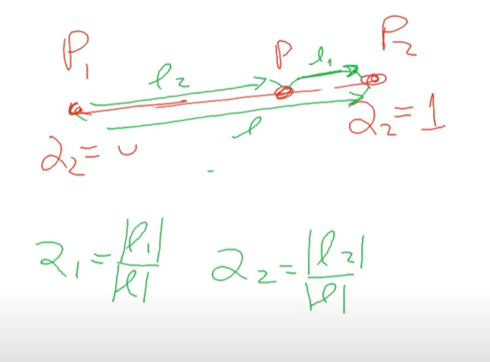

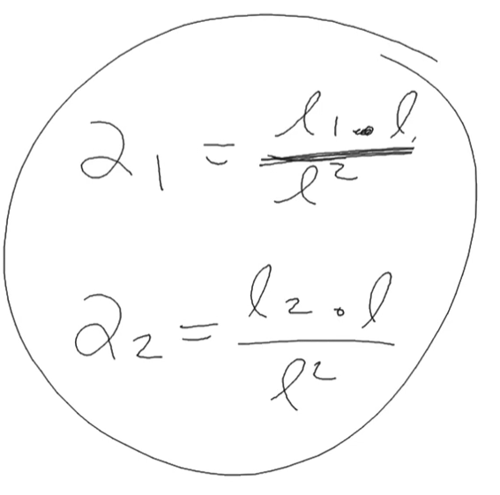

Interpolación bilineal cuando los puntos estén alineados con los ejes, efecto de suavidad.

Interpolación Hiperbólica: sigue siendo combinación afín pero distinta, da el efecto 3D.

Interpolación esférica: Interpolar normales, vectores unitarios o direcciones.

Cuaternión: <escalar, vector>